Рекомендуем вам:
Понаблюдайте с ребёнком за комнатными растениями у вас дома. Обратите внимание на листья, стебли, цветы. Расскажите ребёнку о том, что растения живые, за ними надо ухаживать (поливать, протирать листья, рыхлить почву, пересаживать). Им нужно много света. В этих условиях они себя хорошо чувствуют, не болеют, на них приятно смотреть и любоваться.
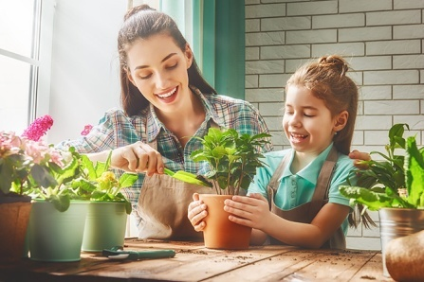

Поиграйте с детьми:
Игра «Закончи предложение» Я начинаю предложение, а ты заканчиваешь, начиная свой ответ со слов «для того чтобы…».
- Комнатные растения необходимо поливать (…для того, чтобы они не завяли).
- Комнатным растениям нужен солнечный свет (…для того, чтобы они хорошо росли).
- Листья комнатных растений нужно протирать (…для того, чтобы они могли дышать).
-Комнатные растения нужны человеку (…для того, чтобы украшать дом, очищать воздух).
- Комнатные растения нужно удобрять (…для того, чтобы растения росли здоровыми и красивыми).

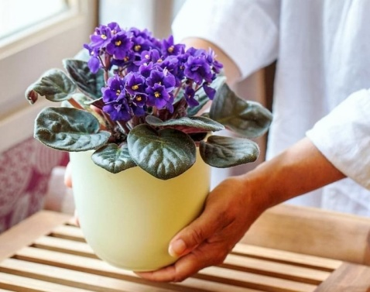
Комнатные растение – это источник:
- Красоты
- Чистого воздуха
- Здоровья
- Хорошего настроения
Забота о комнатных растениях делает человека добрее. Хорошо когда за растениями ухаживают не только взрослые, но и дети. Тем самым у детей формируется правильное отношение к окружающему миру. Не забывайте разговаривать со своими зелёными друзьями: растения нуждаются в этом, да и вы - тоже.

МАДОУ детский сад №176 г. Тюмень

Комнатные растения
в нашей жизни.

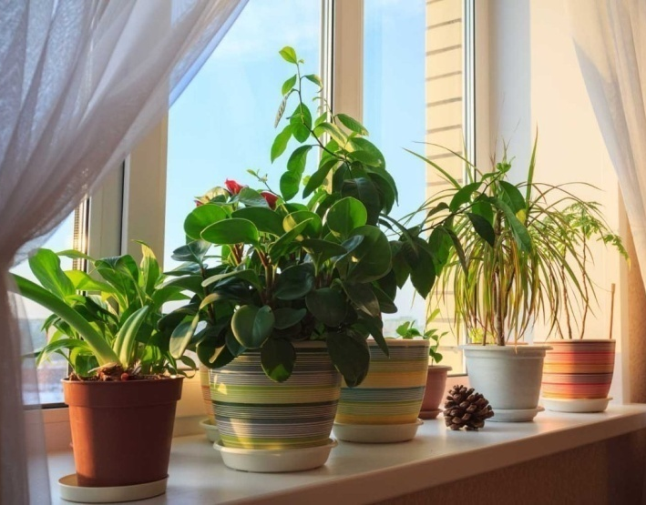

Составитель: Шуватова М.Л.
Баландюк С.В.

г. Тюмень 2022г.
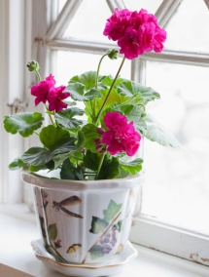
С глубокой древности человек стремился украсить своё жилище растениями. Интерьерное озеленение возникло, как элемент культуры человека, отвечающий за его эстетические потребности. Человек ощущал себя единым целым с природой, к ней он обращался за исцелением, перенося частицу живой природы в свой дом. В настоящее время научный подход к интерьерному озеленению подразумевает сочетание эстетического восприятия красоты формы, окраски цветов и листьев растений с другой – полезной функцией растений, о которой давно было известно: живые растения улучшают состав воздуха и очищают атмосферу. Не секрет, что воздушная среда в городских квартирах далека от идеальной. Помимо пыли, часто воздух имеет повышенное содержание химических соединений, выделяемых строительными материалами, мебелью, не говоря уже о выхлопных газах. Кроме того в воздушной среде присутствуют микроорганизмы, такие как стафилококки, которые попадая на слизистую верхних дыхательных путей вызывают ОРЗ и аллергические реакции. Даже самые современные технические средства очистки воздуха не всегда обеспечивают здоровую воздушную среду.
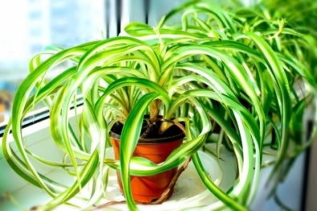
В тоже время летучие выделения многих растений обладают фитонцидными свойствами, т.е. способны подавлять жизнедеятельность микроорганизмов.

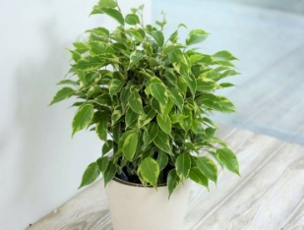
Хлорофитум. По удалению формальдегида из воздуха и выделению кислорода ему нет равных.

Фикус Бенджамина лучший по части очищения воздуха от пыли и ядовитых соединений, выделяемых мебелью и пластиковыми предметами.
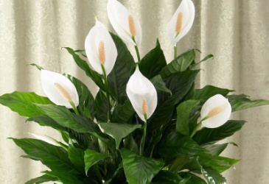

Спатифиллум забирает споры плесени из воздуха, а также хорошо чистит воздух от формальдегида.
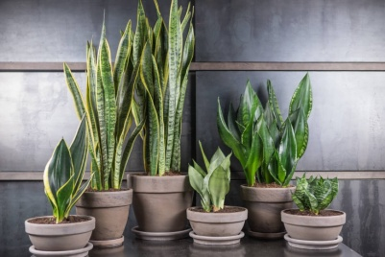

Сансевьера или «Тёщин язык» научно доказано, что это растение поглощает оксиды азота и формальдегидов. Для детской, кухни, да и для любого помещения – удачное приобретение.
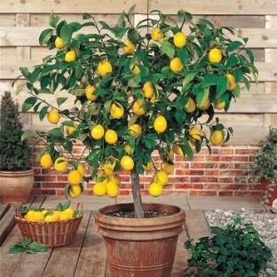

Лимонное дерево прекрасный очиститель воздуха. Воздух в комнате, где растёт лимонное дерево, идеален от микробов и бактерий.
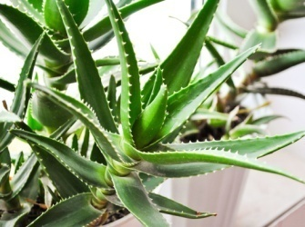

Алоэ деревовидное поглощает формальдегид, фенол, снимает наэлектризованность.

